**РТК-08**

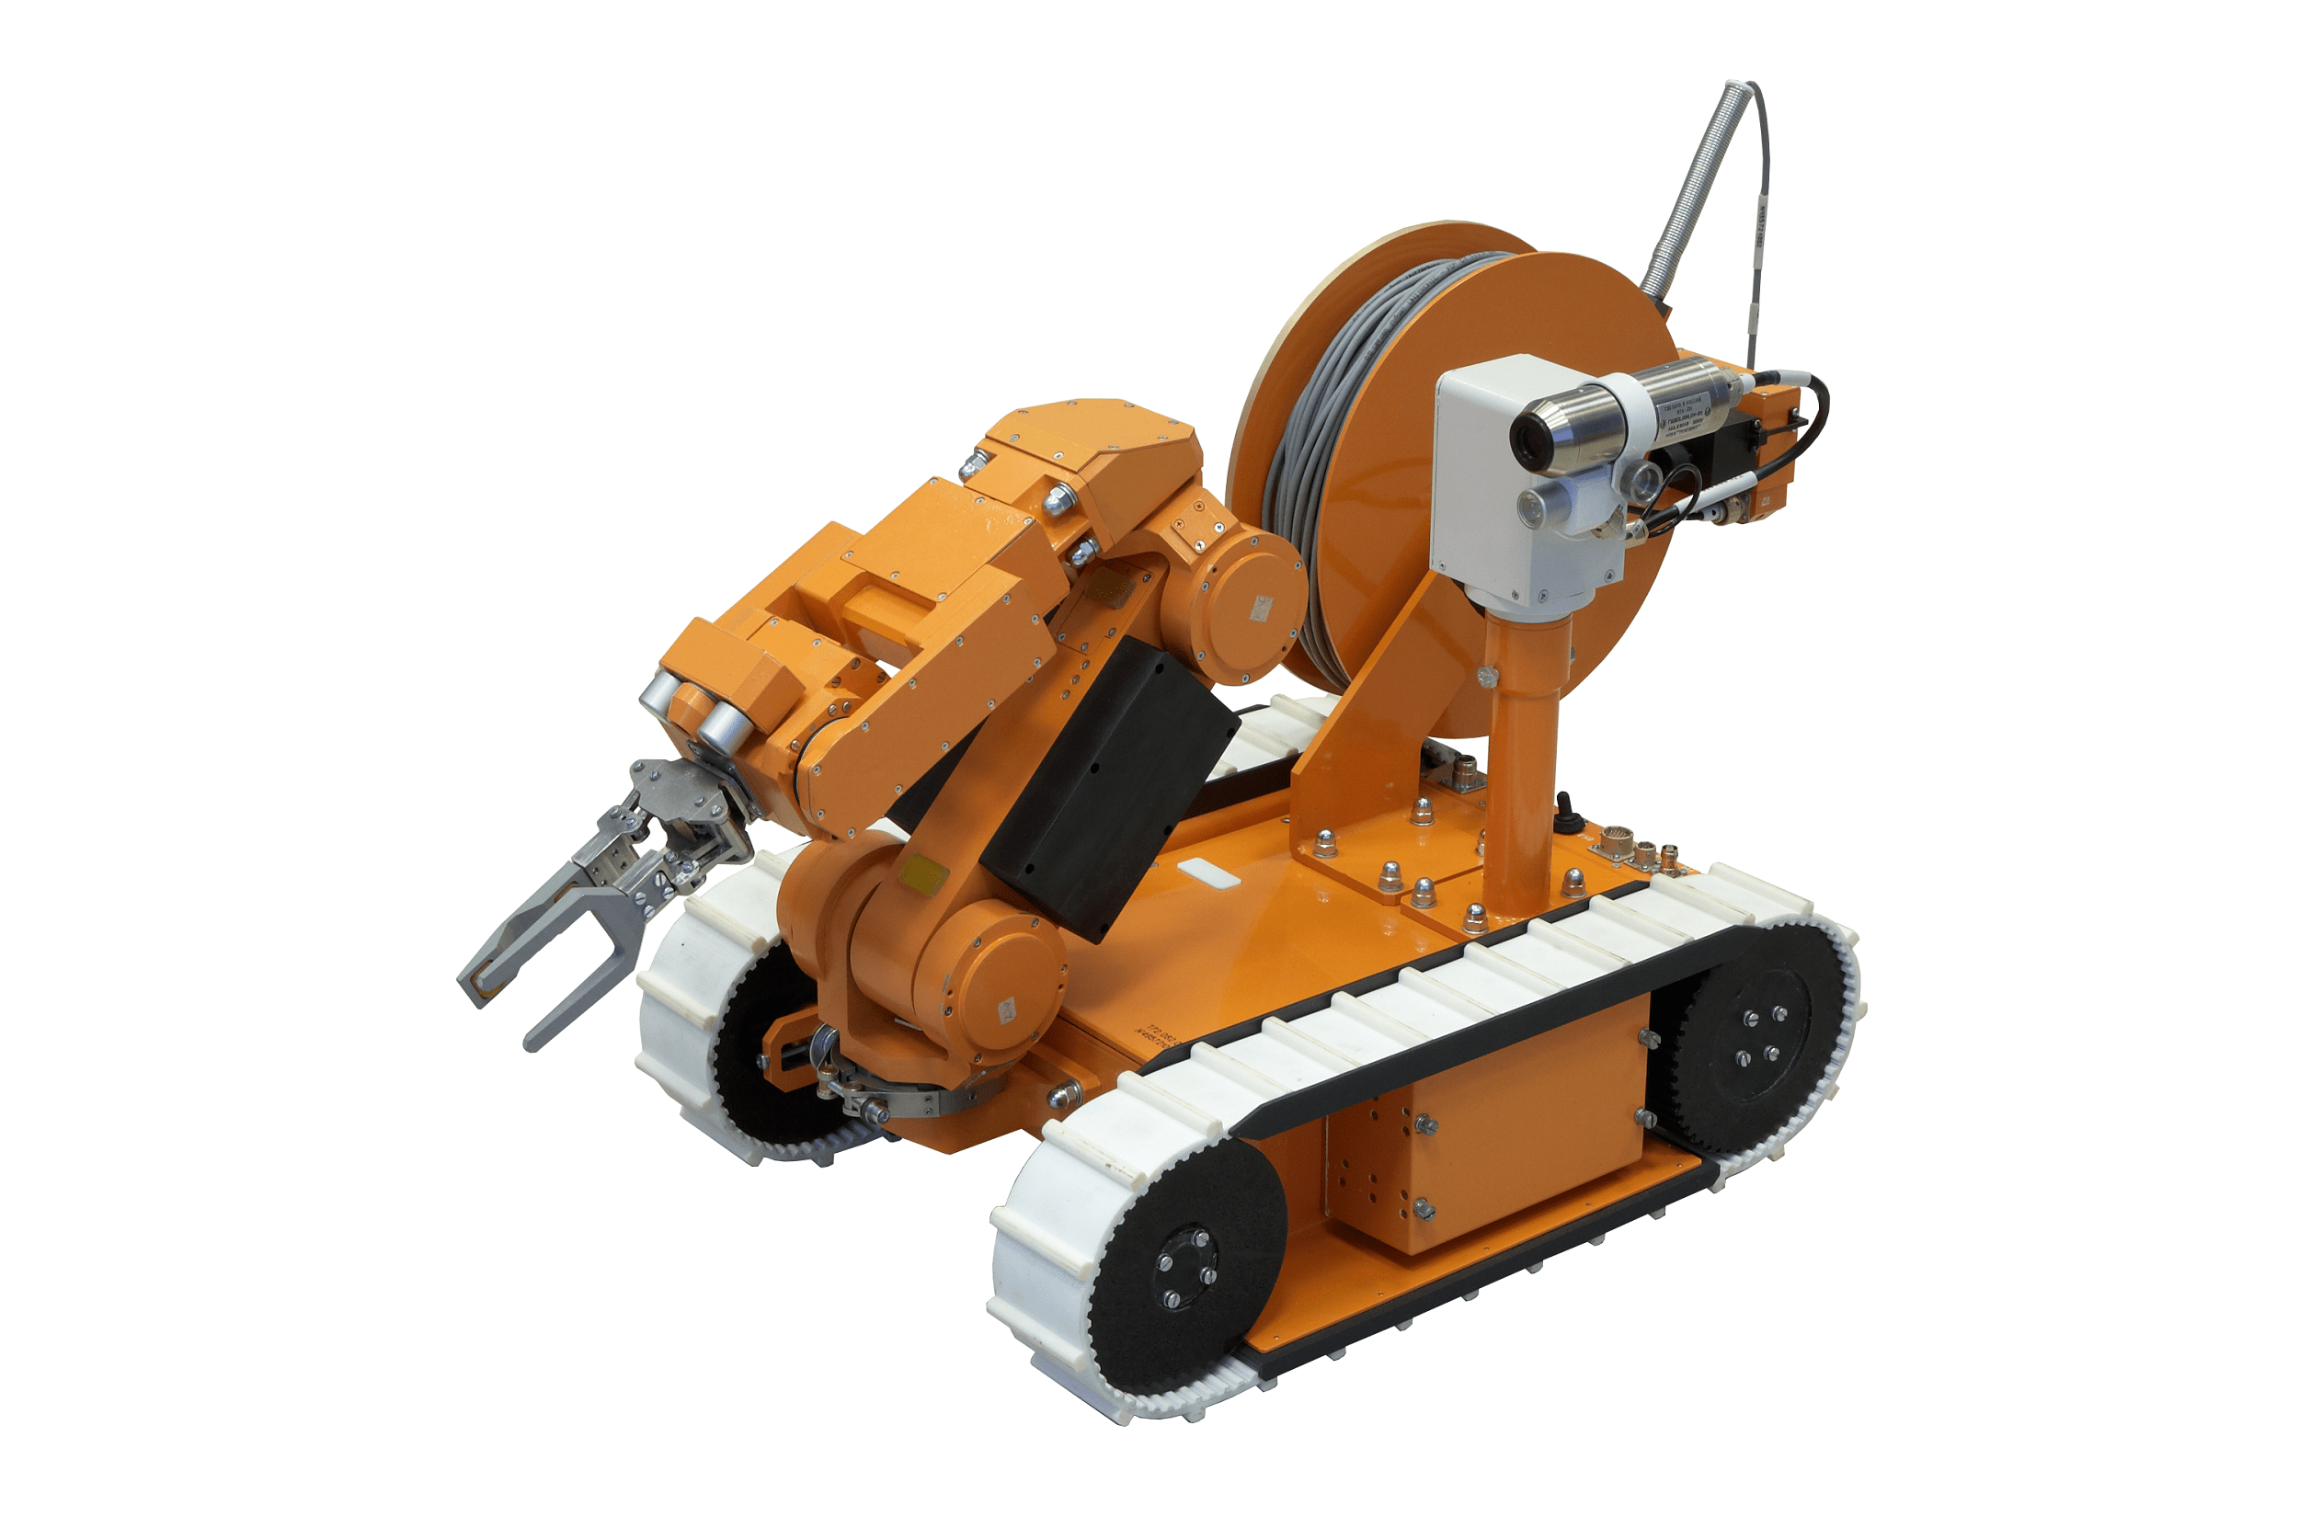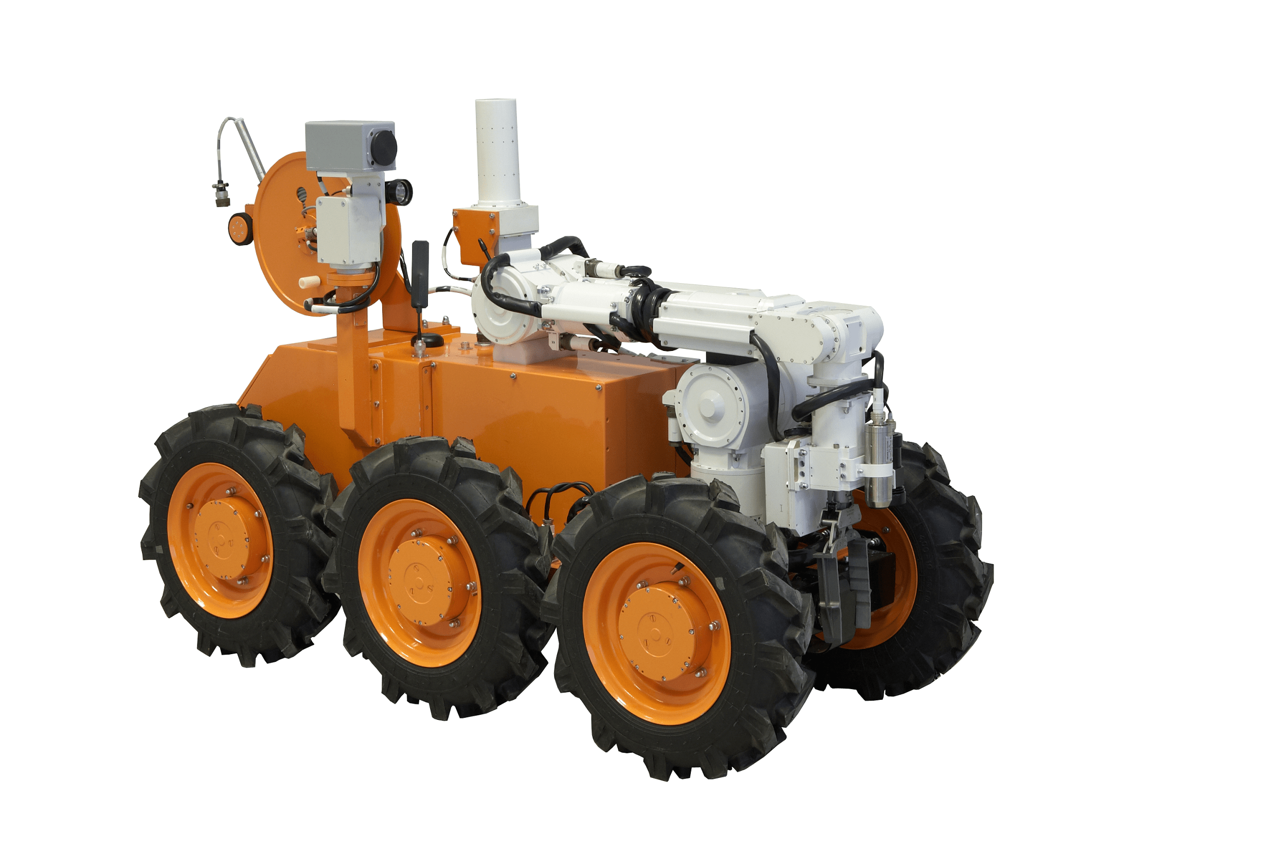

Робототехнический комплекс РТК-08 предназначен для:

* ликвидация последствий чрезвычайных ситуаций техногенного характера;
* производство работ в зонах с повышенным уровнем радиации;
* локализация источников гамма-излучения на труднодоступных участках местности, в промышленных и жилых помещениях, объектах транспорта и т.п

**ОСНОВНЫЕ ТЕХНИЧЕСКИЕ ХАРАКТЕРИСТИКИ**

**Робототехнический комплекс РТС-РР и РТС-ТО**

|  |  |  |
| --- | --- | --- |
| Характеристика | **РТС-РР** | **РТС-ТО** |
| Длина, мм | 1410 | 650 |
| Ширина, мм | 650 | 430 |
| Высота, мм | 1200 | 400 |
| Масса, кг | 270 | 30 |
| Максимальная скорость перемещения, м/с | 0,5 | 0,5 |
| Грузоподъемность манипулятора, кг | 10 | 5 |
| Число степеней свободы манипулятора | 6 | 4 |
| Дальность управления по радиоканалу, м | 500 | 500 |
| Дальность управления по кабельной линии, м | 100 | 100 |